อย. ประสานความร่วมมือไทย-ญี่ปุ่น ด้านยาและเครื่องมือแพทย์
เสริมความเข้มแข็งในการคุ้มครองผู้บริโภค
อย. ไทย-ญี่ปุ่น จัดประชุม Thailand – Japan Symposium ครั้งที่ 7 ผ่านระบบ Video conference หารือความคืบหน้าการดำเนินงานเพื่อแลกเปลี่ยนข้อมูลด้านยาและเครื่องมือแพทย์ อันจะก่อให้เกิดประโยชน์ทั้งด้านวิชาการ และเสริมสร้างความเข้าใจอันดีของทั้งสองประเทศ
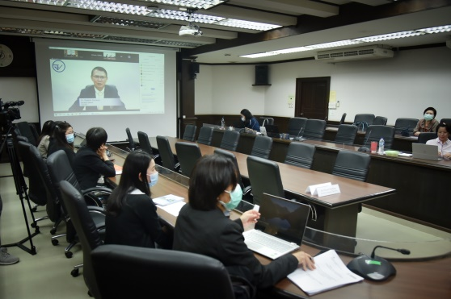
นายแพทย์ไพศาล ดั่นคุ้ม เลขาธิการคณะกรรมการอาหารและยา เปิดเผยว่า สำนักงานคณะกรรมการอาหารและยา (อย.) ได้จัดประชุมทางไกลผ่านระบบ Video conference กับ Pharmaceuticals and Medical Devices Agency (PMDA) หน่วยงานหลักในการประเมินทะเบียนตำรับยาและเครื่องมือแพทย์ของประเทศญี่ปุ่น เพื่อแลกเปลี่ยนประสบการณ์การดำเนินงานด้านยาและเครื่องมือแพทย์ในช่วงสภาวะการแพร่ระบาดของโรคโควิด-19 รวมถึงหารือความร่วมมือถึงแผนการดำเนินการระหว่างกันต่อไปในอนาคต ซึ่งทั้งสองประเทศได้มีการหารือร่วมกันมาอย่างต่อเนื่อง สำหรับการประชุมครั้งนี้ มีการนำเสนอกฎระเบียบใหม่ทั้งด้านยาและเครื่องมือแพทย์ของทั้งสองประเทศ ด้านยา เน้นที่การวางมาตรฐานของการยื่นคำขอและกระบวนการพิจารณาทะเบียนตำรับยา การให้คำปรึกษาทางวิทยาศาสตร์เพื่อการสื่อสารที่มีประสิทธิภาพกับอุตสาหกรรมยา และการจัดการผลประโยชน์/ความเสี่ยงผ่านวงจรชีวิตผลิตภัณฑ์ ด้านเครื่องมือแพทย์ เน้นที่การประเมินเครื่องมือแพทย์ที่มีประสิทธิภาพเพื่อให้ผู้ป่วยสามารถเข้าถึงอย่างรวดเร็วและเหมาะสม และการเฝ้าระวังความปลอดภัยของเครื่องมือแพทย์หลังออกสู่ตลาดจากมุมมองระหว่างประเทศ
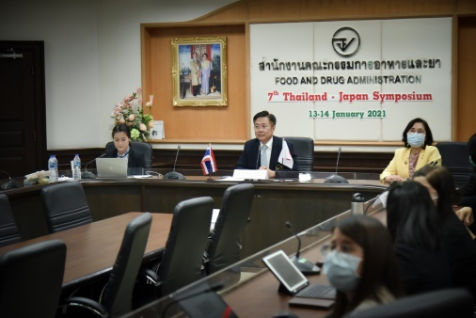
เลขาธิการ ฯ อย. กล่าวต่อไปว่า อย. มุ่งมั่นพัฒนาการดำเนินงานด้านความร่วมมือระหว่างประเทศให้เป็นที่ยอมรับในระดับสากล ทั้ง การพัฒนาจนได้รับการรับรองให้ เป็น “ศูนย์ความเป็นเลิศ ด้านการบริหารจัดการขึ้นทะเบียนที่ดีแห่ง APEC” เพื่อดำเนินการพัฒนากระบวนการขึ้นทะเบียนและการกำกับดูแลผลิตภัณฑ์ทางการแพทย์ให้มีมาตรฐานเดียวกัน รวมทั้งส่งเสริมให้เกิดความร่วมมือระหว่างประเทศสมาชิกในภูมิภาคเอเปคและอาเซียน รวมไปถึงการพัฒนาและปรับกระบวนงานในช่วงของการระบาดของโควิด -19 ซึ่ง อย. ตระหนักถึงปัญหาที่รุนแรงจากการขาดแคลนผลิตภัณฑ์สุขภาพ จึงได้ระดมทรัพยากรทั้งบุคลากร เครื่องมือ และองค์ความรู้ ในการบรรเทาปัญหาการขาดแคลนผลิตภัณฑ์สุขภาพเพื่อต่อสู้และป้องกันโรคโควิด-19 ในประเทศไทย พร้อมทั้งกำหนดมาตรการเตรียมความพร้อมรองรับสถานการณ์โควิด-19 เพื่อลดความเสี่ยงจากการระบาดของโรค และอำนวยความสะดวกแก่ผู้ประกอบการ รวมถึงอำนวยความสะดวกในการจัดหาผลิตภัณฑ์ยาและเครื่องมือแพทย์ที่มีความจำเป็น โดยความร่วมมือกับประเทศญี่ปุ่นถือเป็นความร่วมมือที่มีประสิทธิผลที่ช่วยสนับสนุนการพัฒนาการดำเนินงานของ อย. ได้เป็นอย่างดี
เลขาธิการฯ อย. กล่าวตอนท้ายว่า อย. มีความยินดีเป็นอย่างยิ่งที่สองหน่วยงานได้ร่วมแลกเปลี่ยนเรียนรู้ เพื่อก่อให้เกิดประโยชน์ทั้งด้านวิชาการ ความร่วมมือ ความเข้มแข็งในการคุ้มครองผู้บริโภค รวมถึงเสริมสร้างความเข้าใจอันดีระหว่างประเทศไทยและประเทศญี่ปุ่นอย่างยั่งยืนต่อไป
********************************************
วันที่เผยแพร่ข่าว 13 มกราคม 2564 / ข่าวแจก 56 ปีงบประมาณ พ.ศ. 2564

